Vluchtelingenwerk lanceert Impactpapier
Vluchtelingenwerk biedt dit najaar Impactpapier aan, waarmee je direct helpt mensen op de vlucht. Met elke aankoop steun je projecten die vluchtelingen helpen een nieuw leven op te bouwen. Daarnaast vind je in de webshop ook sokken, T-shirts en totebags die het werk van de vluchtelingenorganisatie ondersteunen.

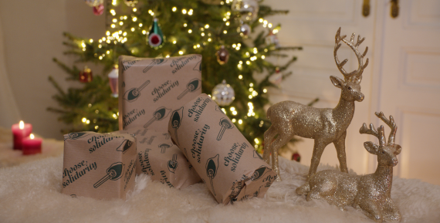

Cadeaus met een boodschap
Impactpapier is niet zomaar cadeaupapier – het is een krachtig statement van solidariteit, hoop en waardigheid. “Waarom zou cadeaupapier alleen maar een verpakking moeten zijn?” zegt Vluchtelingenwerk. “Impactpapier weerspiegelt onze overtuiging dat iedereen recht heeft op een veilige plek.
”
Elke aankoop ondersteunt cruciale projecten die vluchtelingen helpen met juridische bijstand, veilige opvang en informatie over hun rechten.
Shop solidariteit
Naast het Impactpapier biedt Vluchtelingenwerk Vlaanderen een selectie van producten die allemaal bijdragen aan een betere toekomst voor mensen op de vlucht. Van sokken met een boodschap tot duurzame T-shirts en praktische totebags – met elk item ondersteun je onze missie en breng je solidariteit in beeld – letterlijk en figuurlijk.
Bestel en maak een verschil
Impactpapier en andere solidariteitsproducten zijn verkrijgbaar via
www.shopvluchtelingenwerk.be
. Maak van je cadeaus dit najaar een statement en geef niet alleen een mooi geschenk, maar ook een gebaar van steun aan wie alles verloren heeft.

Over: Vluchtelingenwerk
Vluchtelingenwerk Vlaanderen is een non-profitorganisatie die zich inzet voor vluchtelingen en asielzoekers. De organisatie biedt juridische begeleiding en verstrekt informatie over de rechten van vluchtelingen. Daarnaast ijvert Vluchtelingenwerk voor menswaardige opvang en ondersteunt het vluchtelingen bij het vinden van hun plek in de samenleving.

Newsroom
View the full press release including more photos and videos in our Newsroom.
View the full press release
View all previous press releases

Contact information
Name: Alix Bolsens
Email: alix@vluchtelingenwerk.be
Phone: +32494843345

